Photo club de Pérignat-sur-Allier

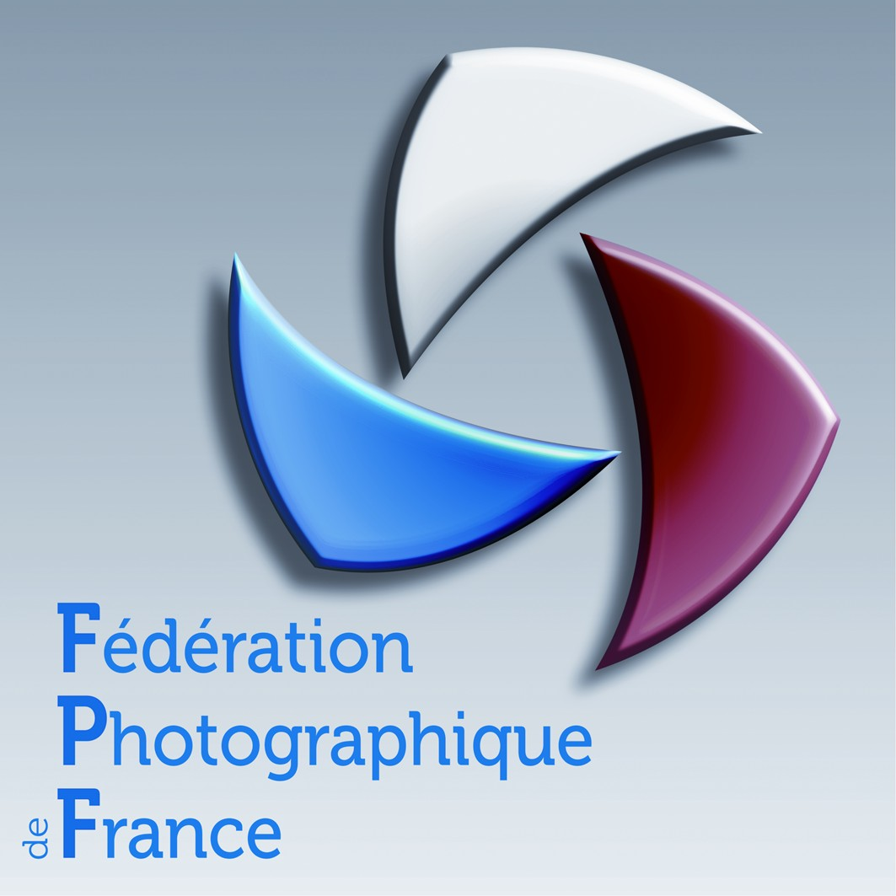  Patronage FPF  2021-O4 | Affilié à la Fédération Photographique de France N° 10 1803

Organise le

11ème Concours National d’Art Photographique 2022
de Pérignat-sur-Allier

Calendrier :

Date limite de réception des envois : 15 janvier 2022

Jugement : 21/22 janvier 2022

Notification des résultats sur le site du club : 30 janvier 2022

Exposition, salle de la mairie de Pérignat sur Allier du 19 février au 27 février 2022

Retour des photos : avril 2022

- Le vernissage et la remise des prix auront lieu le samedi 19 février
à 11 heures, à la salle de la mairie de Pérignat-sur-Allier.

INFORMATIONS Covid 19 :
Si au dernier moment, nous sommes dans l'obligation d'annuler notre concours photo en janvier et l’ exposition en février 2021, en raison de nouvelles mesures qui seraient prises dans le cadre de Covid19, nous vous proposons de conserver vos photographies pour le faire dès que cela sera possible.

11ème Concours National d’Art Photographique 2022
de Pérignat-sur-Allier

Règlement :

Art 1 :
Ce salon est ouvert à tous groupements photographiques ou aux individuels sans restriction.

Art 2 :
Trois catégories sont admises :
- Papier Monochrome
- Papier Couleur
- Papier Couleur Nature

Art 3 : Définition de la Photographie Nature :
La photographie nature représente des animaux vivants non apprivoisés et des plantes non cultivées dans leur milieu naturel, la géologie et la grande diversité des phénomènes naturels, allant des insectes aux icebergs.
Des photos d'animaux domestiqués, tenus en cage ou soumis à une quelconque forme de restriction, ainsi que des photos de plantes cultivées, sont inadmissibles.
Une intervention minimale de l'homme est acceptable pour des sujets nature, comme par exemple des hiboux de grange ou des cigognes, s'adaptant à un environnement modifié par l'action de l'homme, ou des forces naturelles, tels que des ouragans ou des raz-de-marée, le revendiquant.
La photo originale doit être prise par le photographe, peu importe le procédé photographique. Toute manipulation ou modification de la prise de vue originale doit se limiter à de minimes retouches d'imperfections et ne peut en aucun cas modifier le contenu de la scène originale.
Après avoir satisfait ces conditions, tout effort sera fait, afin que toutes les photos nature soient du plus haut niveau artistique.

Art 4:
L’ensemble de la sélection en vue de l’exposition étant encadré par les organisateurs, tout tirage reçu, quelle que soit la dimension de l’image, doit être monté sur un carton léger (épaisseur max : 2 mm) et mesurer précisément 30 x 40 cm.
La présentation doit être soignée.
Aucun cadre, sous-verre, ou attache n’est admis.
Après l’exposition de Pérignat-sur-Allier ces mêmes photos pourront également être exposées tout le mois de mars dans un autre lieu.

Art 5 : Le nombre d’épreuves est limité à quatre par auteur et par catégorie, soit un nombre total de 12 photos. Plusieurs envois club de 20 photos peuvent participer. Ils doivent être réunis dans un seul colis pour minimiser les frais de port.

Art 6 :
Chaque expédition doit être accompagnée du bordereau d’envoi récapitulatif rempli (téléchargeable au format word et pdf sur le site du concours).
Chaque photo doit porter au dos, en haut à gauche en fonction du sens de lecture :
- le titre de l’œuvre
- la catégorie
- le numéro d’ordre sur le bordereau
- le nom du club (s’il y a lieu)
- le nom de l’auteur
- l’adresse de l’auteur. ne pas oublier de joindre une enveloppe timbrée a l’adresse de l’expéditeur pour l’envoi des notifications ou une adresse mail.
Art 7 :
Frais de participation et de retour des photos :

Fédérés : Non fédérés
1 catégorie ____________14€ 1 catégorie ____________16€
2 catégories ____________16€ 2 catégories ____________ 18€
3 catégories ____________18€ 3 catégories ______________20€
Club 20 photos par bordereau 22€ Club 20 photos par bordereau ____24€

Un club peut participer avec plusieurs bordereaux de 20 photos au prix de 22€ ou 24€ l’unité, et pour minimiser les frais, les photos doivent être regroupées dans un même colis

Paiement par chèque à l’ordre de : Amicale laïque Pérignat-sur-Allier
Les colis reçus sans les frais de participation ou hors délais ne seront ni jugés ni réexpédiés.

Art 8 :
Envoi du colis en port payé, par la poste, non recommandé, dans un emballage rigide pouvant servir pour le retour à :

Photo Club de Pérignat-sur-Allier
Mairie, 3 place Onslow - 63800 Pérignat-sur-Allier

Art 9 :

UN AUTEUR NE POURRA RECEVOIR QU’UN PRIX PAR CATEGORIE

Les prix suivants seront attribués :

  - Catégorie Noir et Blanc :

1er prix : | Médaille Or FPF
2ème prix : | Médaille Argent FPF
3ème prix : | Médaille Bronze FPF
4ème prix : Diplôme C2PA
5ème prix : Diplôme C2PA

Coup de cœur u juge 1 Diplôme C2PA
Coup de cœur du juge 2 Diplôme C2PA
Coup de cœur du juge 3 Diplôme C2PA

Prix du meilleur auteur Noir et Blanc : diplôme C2PA

  - Catégorie Couleur :

1er prix : | Médaille Or FPF
2ème prix : | Médaille Argent FPF
3ème prix : | Médaille Bronze FPF
4ème prix : Diplôme C2PA
5ème prix : Diplôme C2PA

Coup de cœur du juge 1 Diplôme C2PA
Coup de cœur du juge 2 Diplôme C2PA
Coup de cœur du juge 3 Diplôme C2PA

Prix du meilleur auteur Couleur : diplôme C2PA

  - Catégorie Couleur Nature :

1er prix : | Médaille Or FPF
2ème prix : | Médaille Argent FPF
3ème prix : | Médaille Bronze FPF
4ème prix : Diplôme C2PA
5ème prix : Diplôme C2PA

Coup de cœur du juge 1 Diplôme C2PA
Coup de cœur du juge 2 Diplôme C2PA
Coup de cœur du juge 3 Diplôme C2PA

Prix du meilleur auteur Couleur Nature : diplôme C2PA

Prix du meilleur auteur du concours : Trophée FPF + diplôme C2PA

Prix du public : Un lot d’une valeur de 30 euros + diplôme C2PA

Art 10 :
Toutes les photos présentées devront être libres de droits, les organisateurs ne pouvant en aucun cas être tenus pour responsables des litiges et contestations éventuels.
Les organisateurs se réservent le droit de reproduire les meilleures œuvres, dans le cadre de la promotion du salon, sur le site du club et de la commune (sauf interdiction de l’auteur, à préciser au dos de la photo et sur le bordereau d’envoi).

Art 11 :
Les organisateurs s’engagent à prendre le plus grand soin des photos, mais déclinent toute responsabilité en cas de perte, vol, ou détérioration.

Art 12 :
Le club organisateur établit la liste du jury :
Trois juges par catégorie, habitués aux concours et ayant des compétences dans le domaine de la photographie.

Art 13 :
La participation implique l’acceptation du présent règlement.

Art 14 :
Pour tout renseignement :
Courriel : periphotoclub@yahoo.fr
Site du club : http://www.photoclubperignat-allier.com

